Persepsi Mahasiswa terhadap Layanan Bimbingan dan Konseling Berbasis Nilai Agama dalam Proses Pembentukan Karakter
Khaila Alfiory Lestari Legowo Putri¹
Shafa Fajriandini Cahyadi²
Mona Maimun Mustofa³
Sandhian Lasti Aimma⁴
Budi Johan⁵

Abstrak
Penelitian ini bertujuan untuk mengetahui mahasiswa terhadap layanan bimbingan dan konseling berbasis nilai agama dalam proses pemebntukan karakter. Pendekatan ini menggunakan metode kualitatif studi kasus. Hasil penelitian menunjukkan bahwa mahasiswa memiliki persepsi positif terhadap layanan BK yang mengintegrasikan nilai-nilai agama, karena dianggap mampu memberikan arahan modal dan spiritual yang berdampak pada pembentukan karakter, seperti tanggung jawab, kejujuran, empati dan disiplin. Layanan ini juga dinilai membantu mahasiswa dalam menghadapi konflik batin dan tekanan akademik dengan pendekatan yang lebih humanis dan religius. Ini menunjukkan pentingnya penguatan nilai-nilai agama dalam praktik BK untuk mendukung perkembangan pribadi mahasiswa.

Kata Kunci: Persepsi mahasiswa, nilai gama, layanan BK , pembentukan karakter

University Students’ Perceptions of Religion-Based Guidance and Counseling Services in the Process of Character Developmen

Abstract
This study aims to determine student perceptions of religious value-based guidance and counseling services in the character building process. This approach uses a qualitative case study method. The results showed that students have a positive perception of counseling services that integrate religious values, because they are considered capable of providing moral and spiritual direction that has an impact on character building, such as responsibility, honesty, empathy, and discipline. This service is also considered to help students in dealing with inner conflict and academic pressure with a more humanist and religious approach. This shows the importance of strengthening religious values in counseling practices to support students' personal development.

Keywords: Student perceptions, religious values, counseling service, character building.

¹Universitas Muhammadiyah Prof. Dr. Hamka,
²Universitas Muhammadiyah Prof. Dr. Hamka,
³Universitas Muhammadiyah Prof. Dr. Hamka,
⁴Universitas Muhammadiyah Prof. Dr. Hamka,
⁵Universitas Muhammadiyah Prof. Dr. Hamka,

PENDAHULUAN
Pembentukan karakter merupakan aspek penting dalam pendidikan tinggi karena berperan dalam membentuk kepribadian, nilai moral, serta sikap sosial mahasiswa. Salah satu layanan yang mendukung proses ini adalah layanan bimbingan dan konseling (BK) . Layanan BK berfungsi sebagai sarana membantu individu mengembangkan potensi diri dan menyelesaikan permasalahan yang dihadapi, baik secara pribadi, sosial, belajar, maupun karier (Rudiyanto & Kasanova, 2023).
Pendidikan memiliki peran yang krusial di dalam membentuk individu yang tidak hanya memiliki kecerdasan secara intelektual, tapi juga memiliki karakter yang baik dan berakhlak yang mulai. Di dalam perencanaan Pembangunan Jangka Panjang (PJP) nasional 2005-2025, pemerintah telah menetapkan visi untuk menciptakan individu yang beretika, berbudaya, dan beradab berdasarkan gagasan Pancasila. Salah satu cara untuk mencapai visi tersebut melalui pendidikan karakter, yang berupaya untuk membangun jati diri bangsa yang menekankan pentingnya nilai-nilai norma, etika, dan sosial di dalam kehidupan. Di dalam Islam, pendidikan karakter harus sejalan dengan konsep akhlak yang diajarkan di dalam Al – Quran dan hadis (Suriadi, n.d.). Islam menekankan pentingnya nilai-nilai seperti kejujuran, tanggung jawab, disiplin, kasih sayang, dan keadilan sebagai pedoman dalam kehidupan manusia. Rasulullah SWA bersabda :

إِنَّمَا بُعِثْتُ ِلأُتَمِّمَ صَالِحَ اْلأَخْلاَقِ.

“sesungguhnya aku diutus untuk menyempurnakan akhlak yang mulia” (HAR. Ahmad)

Pendidikan nasional memiliki peran yang sangat penting, tidak hanya untuk mencerdaskan kehidupan bangsa, tetapi juga untuk membentuk individu yang beriman, bertakwa, mandiri, dan bertanggung jawab. Meskipun banyak individu yang memiliki pendidikan tinggi, kenyataannya seringkali terjadi kasus ketidakjujuran dan penyalahgunaan wewenang. Beberapa pelanggaran etika, seperti penyalahgunaan wewenang dan ketidakjujuran, sering melibatkan mereka yang berlatar belakang pendidikan tinggi. Hal ini menunjukkan bahwa kecerdasan intelektual saja tidak cukup; diperlukan pengembangan karakter yang kuat dan akhlak yang mulia untuk mencegah perilaku tidak etis tersebut. Oleh karena itu, dapat disimpulkan bahwa kecerdasan intelektual perlu diimbangi dengan nilai-nilai agama agar perilaku yang baik tercermin dalam tindakan sehari-hari (Rudiyanto & Kasanova, 2023) .
Dalam konteks ini, nilai-nilai keislaman mencakup prinsip-prinsip fundamental seperti kejujuran (sidq), amanah, keadilan (‘adl), kasih sayang (rahmat), dan kesabaran (sabr), yang menjadi landasan moral dalam membimbing individu (Rendi Wibowo et al., n.d.). Nilai-nilai ini merupakan inti dalam membentuk kepribadian mahasiswa Bimbingan Konseling (BK) yang tidak hanya mampu memecahkan masalah, tetapi juga dapat membimbing konseli menuju kebaikan spiritual dan akhlak yang baik (Fadjar, 2022).
Dalam Islam, nilai – nilai agama itu sendiri tetapi terdiri dari sekumpulan keyakinan dalam suatu sistem kepercayaannya yang menjelaskan tindakan yang seharusnya dilakukan atau dihindari oleh individu, serta hal-hal yang dianggap boleh atau tidak boleh di terima, dianut, dan diyakini (Syafruddin, 2024). Pendidikan karakter bukan hanya bertujuan untuk membentuk individu yang berakhlak baik di hadapan individu lain, tetapi juga sebagai bentuk ketaatan kepada Allah SWT. Konsep takwa yang berarti kesadaran penuh akan kehadiran Allah dan setiap aspek kehidupan yang menjadi dasar bagi pembentukan karakter yang baik bagi setiap individu. Seorang muslim yang bertakwa akan selalu berusaha untuk berbuat baik, jujur, dan adil kerena individu sadar bahwa segala perbuatan akan di pertanggungjawabkan jawabkan kepada Allah SWT (Jamilah, 2020).
Mahasiswa BK sebagai calon konselor memiliki peranan penting di dalam mengintegrasi nilai-nilai terebut. Oleh Kerena itu pemahaman dan pengetahuan terhadap nilai-nilai keislaman menjadi suatu hal yang sangat penting untuk dikaji. Pemahaman ini tidak hanya menunjukkan sejauh mana mahasiswa memahami aspek sprintual dan moral dalam layanan BK, tetapi juga menjadikan suatu cerminan kesiapan mahasiswa dalam mengintegrasikan ajaran Islam ke dalam praktik konseling (Syaiful & Mahhfud, 2023).
Dalam era globalisasi dan persaingan yang semakin ketat, individu dituntut untuk memiliki kepribadian yang kuat, tangguh dan berintegritas. Pendidikan karakter yang sejalan dengan nilai-nilai islam dalam layanan bimbingan dan konseling memiliki peranan penting dalam membekali mahasiswa dengan keterampilan sosial dan emosional yang diperlukan untuk menghadapi berbagai tantangan kehidupan (Yuliana & Sari, n.d.). Oleh kerena itu pendidikan karakter harus diintegrasikan ke dalam sistem pendidikan tinggi, dengan menjadikan nilai-nilai Islam sebagai pedoman utama dalam membentuk generasi yang berakhlak mulia. Dalam hal ini, agama memiliki peranan yang sangat penting sebagai pedoman moral yang membentuk sikap dan perilaku mahasiswa agar senantiasa berpegang pada nilai-nilai kebaikan dan kebenaran (Omeri et al., n.d.). Oleh Kerena itu, layanan bimbingan konseling berbasis nilai – nilai keislaman diharapkan tidak hanya berfungsi sebagai penyelesaian permasalahan psikologis, tetapi juga mampu membina akhlak dan membentuk karakter. Hal ini diperkuat dengan konsep takwa dalam Islam, yang memiliki makna kesadaran penuh akan kehadiran Allah SWT dalam setiap kehidupannya. Kesadaran ini menjadi suatu acuan utama dalam membentuk karakter unggul yang berlandaskan keimanan dan moralitas (Zaman, n.d.).
Pendidikan agama tidak hanya berfokus kepada aspek kognitif, yaitu pengajaran tentang ajaran agama, tetapi juga berperan sebagai suatu fondasi di dalam membentuk pribadi yang berakhlak mulai. Nilai – nilai seperti kejujuran, tanggung jawab, disiplin, toleransi, dan empati merupakan suatu hal yang penting dan tidak dapat di pisahkan dalam membangun etika serta karakter mahasiswa. Memalui pendekatan bimbingan yang berbasis nilai-nilai agama tidak hanya bertujuan untuk sekedar menyelesaikan permasalahan individu, tetapi juga membangun kesadaran mahasiswa akan pentingnya etika dan moral dalam kehidupan sehari-hari. Bimbingan konseling adalah proses bantuan yang diberikan oleh seseorang yang profesional (Prayitno & Erman Amti, 2004). Bimbingan merupakan suatu bantuan yang diberikan oleh seseorang kepada orang lain dengan tujuan untuk membantu dalam membuat pilihan yang tepat, serta memenuhkan solusi atas permasalahan yang tengah di hadapi. Menurut Hallen A (20202:4) bimbingan berperan dalam mendukung seseorang agar mampu mengambil keputusan yang sesuai dengan kebutuhannya, meningkatkan kemampuan beradaptasi dalam berbagai situasi, serta dalam menghadapi tantangan yang muncul di dalam kehidupannya. Sebagai makhluk yang memiliki akal dan potensi untuk berkembang, setiap individu menghadapi berbagai tantangan dan permasalahan yang dapat memengaruhi karakter serta kepribadiannya. Oleh sebab itu, bimbingan dan konseling menjadi kebutuhan dalam membantu mahasiswa mencapai perkembangan yang optimal di berbagai aspek kehidupannya. Dengan konteksi inipun, nilai-nilai agama menjadi alasan yang kuat dalam pelaksanaan bimbingan dan konseling, karena mampu mengarahkan individu pada sikap dan perilaku yang selaras dengan norma moral dan spiritual (Salisah et al., 2024).
Karakter mahasiswa dapat di bentuk melalui berbagai faktor, termasuk paparan terhadap lingkungan sosial, budaya kampus, kondisi kesehatan lingkungan belajar dan kebiasaan dalam menjalani aktivitas sehari-hari, serta mengisi waktu luang secara produktif dan meneladani perilaku positif (Naziyah et al., 2020). Dalam konteks pendidikan, bimbingan konseling tidak hanya sekedar berperan sebagai elemen tambahan, tetapi merupakan bagian yang tidak dapat di pisahkan dalam pengembangan karakter yang kuat. Melalui layanan bimbingan dan konseling yang efektif, mahasiswa dapat dibantu dalam mengembangkan nilai-nilai positif, meningkatkan kesadaran diri, serta membentuk pola pikir dan perilaku yang sesuai dengan norma dan etika yang berlaku. Di dalam Undang-Undang Republik Indonesia No. 20 Tahun 2003 tentang Sistem Pendidikan Nasional menekankan bawah pendidikan bertujuan untuk mengembangkan potensi peserta didik agar menjadi manusia yang beriman, bertakwa, berakhlak mulia, serta memiliki kecerdasan dan keterampilan, sejalan dengan tujuan tersebut bimbingan dan konseling berbasis nilai-nilai agama memiliki peranan yang penting dalam membimbing mahasiswa agar tumbuh menjadi individu yang tidak hanya cerdas secara intelektual, tetapi juga memiliki moral baik yang berintegritas.
Bimbingan dan konseling Islam memiliki peranan dalam membantu mahasiswa memahami diri mereka sendiri, mengatasi permasalahan yang tengah dihadapi, serta menanamkan kesadaran akan pentingnya nilai-nilai spiritual dalam kehidupan. Lebih dari sekedar memberikan solusi atas permasalahan, pendekatan ini mengajarkan mahasiswa untuk menjadikan ajaran agama sebagai pedoman dalam bersikap dan berperilaku. Dengan menanamkan ketakwaan kepada Tuhan, mahasiswa diharapkan mampu mengendalikan emosinya, membuat keputusan yang bijak, serta memiliki ketahanan mental dana menghadapi berbagai situasi hidup (Sartika, 2019). Dalam dunia pendidikan, bimbingan dan konseling tidak hanya berlandaskan nilai – nilai moral tetapi juga sebagai sarana untuk mencegah penyimpangan moral yang semakin marak terjadi di kalangan generasi muda.
Pendidikan yang hanya berorientasi pada aspek kognitif tanpa memperhatikan aspek moral dan spiritual yang berisiko menghasilkan individu yang kurang memiliki kepedulian sosial dan etika. Kurangnya pendidikan karakter di sekolah turut memperburuk kondisi moral peserta didik (Hudi et al., 2024). Oleh karena itu, integritas antara pendidikan, layanan bimbingan dan nilai-nilai agama menjadi kunci di dalam membentuk karakter mahasiswa yang utuh dan seimbang. Sebagai lembaga pendidikan formal, perguruan tinggi memiliki tanggung jawab yang besar di dalam membentuk karakter mahasiswa, termasuk dalam menanamkan nilai-nilai agama. Selain itu memberikan pendidikan akademik, kampus juga berfungsi sebagai wadah pembentukan moral dan etika peserta didik melalui kebijakan kampus, budaya akademik, serta berbagai kegiatan keagamaan. Lingkungan pendidikan tinggi yang mendukung nilai-nilai agama dapat membantu mahasiswa memahami pentingnya ajaran agama di dalam kehidupan mereka serta menerapkan di dalam kehidupan sosial sehari-hari (Omeri et al., n.d.).
Maka dari itu, layanan bimbingan dan konseling di perguruan tinggi perlu mengintegrasikan nilai-nilai agama dalam praktiknya. Penelitian ini bertujuan untuk menggali lebih dalam bagaimana persepsi mahasiswa terhadap layanan BK yang berbasis nilai agama dan bagaimana layanan tersebut berkontribusi dalam proses pembentukan karakter mereka.

METODE PENELITIAN
Penelitian ini menggunakan pendekatan kualitatif naratif yang bertujuan untuk menggali persepsi mahasiswa terhadap layanan bimbingan dan konseling (BK) berbasis nilai-nilai agama dalam konteks pembentukan karakter. Pendekatan naratif dipilih karena memungkinkan peneliti untuk mengungkap pengalaman langsung dan mendalam para responden. Melalui narasi para responden, peneliti dapat memahami proses integrasi nilai-nilai agama dalam layanan BK serta kontribusinya terhadap pembentukan karakter mahasiswa. (Faizin & Haerussaleh, 2020). Langkah – langkah dalam penelitian naratif yang telah dilakukan dalam penilitian ini adalah:
- Menentukan masalah terkait penelitian yang akan dilaksanakan yang mengarah pada persepsi mahasiswa terhadap layanan BK berbasis agama;
- Memilih 10 orang responden dengan tujuan mempelajari pandangan mahasiswa terhadap layanan BK yang berbasis agama;
- Mengumpulkan informasi dan pengalaman dari para responden;
- Merekontruksi narasi responden secara kronologis dan utuh;
- Menganalisis data serta membuat laporan;
- Membuat refleksi tentang kisah responden.
Responden dalam penelitian ini sebanyak 10 orang mahasiswa Program Studi Bimbingan dan Konseling, Fakultas Keguruan dan Ilmu Pendidikan, Universitas Muhammadiyah Prof. Dr. HAMKA. Pemilihan responden didasarkan pada tiga pertimbangan utama: (1) relevansi dengan bidang studi, yaitu pengetahuan responden tentang layanan BK yang dapat memberikan pandangan lebih mendalam terkait dengan tema penelitian, (2) lingkungan akademik, Universitas Muhammadiyah Prof. Dr. HAMKA adalah institusi yang berbasis pada nilai-nilai keislaman, hal ini memberikan konteks yang sejalan dengan tema penilitian ini, (3) kemudahan akses, responden yang berada dibawah institusi yang sama memudahkan dalam pengumpulan data, sehingga peneliti dapat lebih fokus.
Data dalam penelitian ini dikumpulkan melalui wawancara, yang merupakan metode utama dalam penelitian kualitatif (Rachmawati, n.d.). Wawancara dalam penelitian ini memiliki tujuan untuk mengeksplorasi infromasi yang berguna dan memungkinkan partisipan mendeskripsikan informasi pribadinya secara terperinci. Beberapa pertanyaan yang diberikan oleh peneliti dalam wawancara ini adalah: (1) Bagaimana pandangan anda tentang pentingnya nilai-nilai agama dalam layanan BK? (2) Bagaimana layanan BK berbasis nilai agama dapat menjadi sarana pendalaman nilai – nilai moral dan etika? (3) Menurut anda apakah layanan BK dengan nilai agama dapat membantu membentuk karakter yang positif? (4) Menurut anda, apa saja kelebihan dan kekurangan di dalam pendekatan agama dalam proses konseling? (5) Menurut anda seberapa relevan layanan BK berbasis agama untuk membantu mahasiswa dalam menghadapi tantangan?. Setelah data terkumpul, peneliti melakukan analisis data dengan aplikasi NVIVO 12 dengan fitur project map agar pembaca dapat membaca hasilnya dengan mudah.
Berikut akan dipaparkan diagram alur penelitian dengan judul “Persepsi Mahasiswa terhadap Peran Nilai-Nilai Agama dalam Layanan Bimbingan dan Konseling untuk Pembentukan Karakter”, di mana tahapan penelitian diawali dengan mengidentifikasi fenomena layanan bimbingan dan konseling (BK) berbasis nilai agama yang dialami oleh mahasiswa, khususnya di lingkungan FKIP UHAMKA. Data dikumpulkan melalui wawancara semi terstruktur dengan mahasiswa yang telah menerima layanan BK berbasis nilai-nilai agama. Data dianalisis menggunakan model analisis interaktif untuk memperoleh informasi mengenai persepsi mahasiswa terhadap layanan BK berbasis nilai agama, pemaknaan mereka terhadap integrasi nilai-nilai agama dalam proses konseling, serta pengaruhnya terhadap pembentukan karakter mahasiswa. Tabel ringkasan metode penelitian:

Komponen | Uraian
Jenis Penelitian | Kualitatif naratif
Tujuan Penelitian | Menggali persepsi mahasiswa terhadap layanan BK berbasis nilai agama dalam pembentukan karakter
Partisipan | 10 Mahasiswa Program Studi Bimbingan dan Konseling FKIP UHAMKA
Teknik Pengambilan Sampel | Purposive sampling berdasarkan relevansi akademik dan kemudahan akses
Teknik Pengumpulan Data | Wawancara semi-terstruktur
Instrumen Penelitian | Panduan wawancara berisi 5 pertanyaan utama seputar persepsi, moral, relevansi, dan dampak nilai agama dalam layanan BK
Teknik Analisis Data | Analisis naratif tematik berbantuan perangkat lunak NVivo 12 (coding, tema, project map)
Uji Keabsahan Data | Triangulasi sumber, member check, dan peer debriefing
Tabel 1. Ringkasan Metode Penelitian

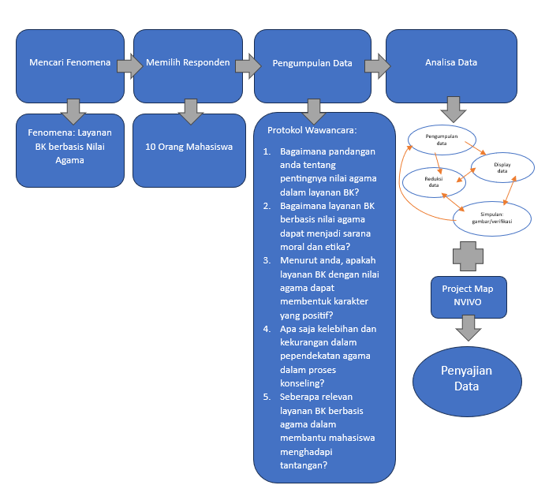

Gambar 1. Diagram Alur Penelitian

HASIL DAN PEMBAHASAN
Hasil Penelitian
Berdasarkan hasil analisis data menggunakan model interaktif serta pemanfaatan fitur project map dalam perangkat lunak NVivo 12, diperoleh temuan sebagai berikut:
- Pandangan Mengenai Pentingnya Nilai-Nilai Agama dalam Layanan BK
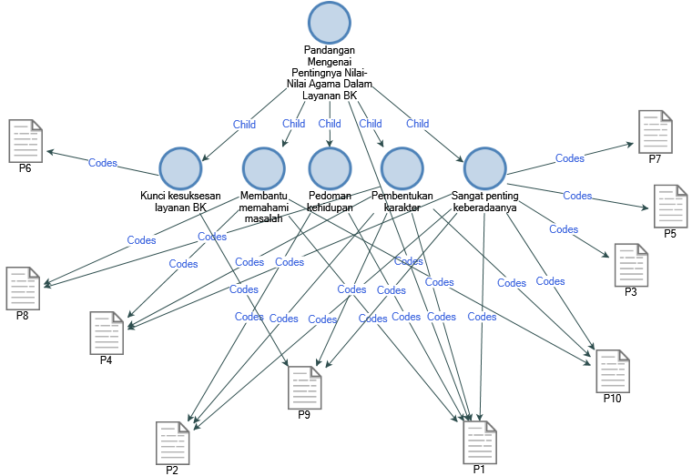

Gambar 2. Pentingnya Nilai-Nilai Agama dalam Layanan BK

Berdasarkan hasil data, responden menilai bahwa integrasi nilai keagamaan bukan hanya sebatas pelengkap, tetapi juga menjadi elemen mendasar dalam proses konseling. Dalam pandangan responden, nilai-nilai agama dapat membantu dalam membentuk karakter, memberikan arah hidup, serta menjadi kunci keberhasilan sebuah layanan BK.
Sebagian besar responden menyampaikan bahwa nilai – nilai agam merupakan : kunci kesuksesan layanan BK. Nilai-nilai tersebut dianggap sebagai landasan yang penting di dalam pelaksanaan layanan BK yang efektif. Pandangan ini menegaskan bahwa nilai-nilai sepeti. Kejujuran, empati, dan keikhlasan dalam membantu sesama di yakini mampu menciptakan lingkungan konseling yang di landasi kepercayaannya dan ketulusan.
Lebih lanjut, responden juga menyampirkan bahwa nilai-nilai agama berkontribusi dalam membantu konselor maupun konseli dalam “memahami permasalahan”. Melalui pendekatan spiritual, refleksi diri dianggap mudah di lakukan, yang di harapkan permasalahan dapat di pahami dari sudut pandangan yang lebih luas termasuk dalam konteks hubungan individu dengan Tuhan. Dalam perspektif responden, nilai-nilai agama juga di pandang sebagai “pedoman kehidupan” yang memberikan arah hidup (Nasution, 2023 : 24),baik bagi konseli maupun konseling. Hal ini menggambarkan meyakini bahwa nilai agama memberikan panduan moral yang benar di dalam menjalin kehidupan, serta menjadi acuan dalam membantu konseling menuturkan pilih – pilihan hidup yang bermakna.
Selain itu, nilai agama juga dinilai memiliki peranan penting dalam “pembentuk karakter”. Layanan BK terintegrasi dengan nilai-nilai keagamaan di nilai mampu memaknai dam menanamkan nilai – nilai seperti kejujuran, tanggung jawab, dan empat. Pernyataan ini sejalan dengan pandangan mayoritas mahasiswa yang menekankan bawah agama memiliki “peranan yang penting” di dalam praktik bimbingan konseling.
Hal ini di perkuat oleh pernyataan salah satu responden: “nilai – nilai agama sangat penting dalam layanan BK karena bisa menjadi salah satu landasan dalam. Membentuk karakter sikap, perilaku dan cara menghadapi permasalahan” dan demikian pula respon lain mengungkapkan bahwa : “penting, karena nilai agama menjadi pedoman moral yang nantinya dapat membantu konseling tidak hanya dari sisi emosional, tetapi juga spritual, sehingga mendorong pembentukan karakter dan sikap yang positif. Mayoritas mahasiswa menekankan bahwa nilai agama memiliki peranan yang penting di dalam praktik bimbingan konseling.

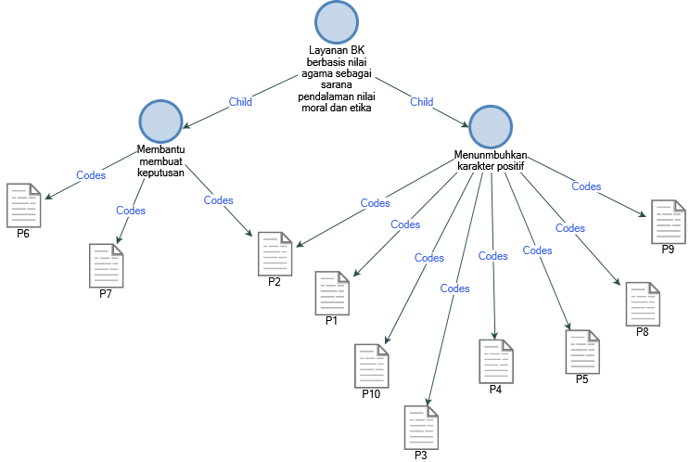
- Layanan BK Berbasis Nilai Agama Sebagai Sarana Pendalaman Nilai Moral dan Etika

Gambar 3. Nilai Agama sebagai Sarana Pendalaman Nilai Moral dan Etika

Dalam keseluruhan, responden menyampaikan pendapat yang sama. Hal ini tergambarkan dari dua kategori utama yang muncul di dalam analisis, yaitu “Membantu membuat keputusan” dan “menumbuhkan karakter yang positif”
Pada kategori pertama “membantu membuat keputusan”, menujukan bahwa layanan BK berbasis nilai agama memberikan landasan moral yang kuat bagi peserta dd8k dalam menentukan pilihan yang sesuai. Hal ini menujukan bahwa nilai-nilai agama tidak hanya sebagai aspek kognitif semata, tetapi juga memberikan dasar reflektif dalam proses pengambilan keputusan yang lebih etis.
Sementara itu, dalam kategori kedua yang paling dominan adalah “menumbuhkan karakter positif”. Para responden menginfeksi bahwa layanan bimbingan dan konseling (BK) yang mengintegrasikan nilai – nilai agam berkontribusi langsung dalam pembentukan karakter peserta didik. Karakter positif yang dimaksud meliputi, kejujuran, tanggung jawab, empati, serta kedisiplinan. Seperti yang disampaikan kan salah satu responden: “layanan Bk berbasis agama menumbuhkann akan pentingnya bersikap jujur, tanggung jawab, empati, serta pengambilan keputusan yang etis. Peserta didik diarahkan untuk menjadi pribadi yang berkarakter, bermoral, dan berintegritas” responden lain juga menegaskan bahwa : “Layanan BK berbasis nilai agama berperan dalam membimbing konseli untuk membedakan mana yang benar dan salah. Memalui pendekatan spritual, layanan ini nantinya dapat membantu siswa memahami sekaligus mengintegrasi nilai – nilai moral dan Atika seperti kejujuran, serta rasa tanggung jawab.”
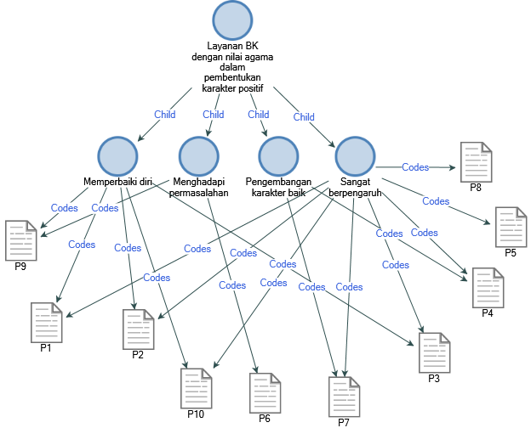
- Layanan BK Dengan Nilai Agama Dalam Pembentukan Karakter yang Positif
Gambar 4. Nilai Agama dalam Pembentukan Karakter yang Positif

Para responden memiliki pandangan yang cenderung sejalan mengenai peranan layanan BK yang mengintegrasikan nilai-nilai agama dalam menentukan karakter yang positif. Mayoritas responden melihat nilai agama dalam layanan BK memberikan dampak yang besar dalam memperbaiki diri, menghadapi permasalahan, serta dalam pembentukan dan pengembangan karakter yang baik.
Responden menjabarkan bawah layanan BK bukan hanya untuk membantu dalam menyelesaikan permasalahan siswa, tetapi juga menjadi ruang untuk refleksikan diri yang mencakup nilai-nilai moral dan spiritual. Sebagaimana tergambarkan pada Gambar 3, yang terdapat empat kategori besar yang muncul, yaitu “memperbaiki diri”, “menghadapi permasalahan”, “pengembangan karakter baik”, dan “sangat Berpengaruh” empat kategori ini menujukan bahwa pendapat yang diberikan konsisten di berbagai pandangan responden.
Seperti yang disampaikan oleh beberapa responden berikut: “layanan BK yang mendung nilai-nilai agam sangat berpengaruh dalam pembentuk karakter siswa yang baik. Sebagai mahasiswa, saya melihat nilai agama bisa menjadi pondasi penting dalam membangun sikap yang baik, kek kejujuran, sabar, dan rasa tanggung jawab”. Pendapat lain juga menekankan pentingnya pada pembentukan karakter. “Nilai – nilai agama pada dasarnya menjarakkan tentang kebaikan, seperti kejujuran, tanggung jawab, kasih sayang, kerja keras dan berkisah saling menghormati. Ketika nilai – nilai ini di tanamkan melalui layanan B, peserta didik tidak hanya di bimbing untuk menyelesaikan permasalahannya, tetapi juga di arahkan untuk menjadi pribadi yang lebih baik secara moral dan spritual”
- Kelebihan Pendekatan Agama dalam Bimbingan Konseling
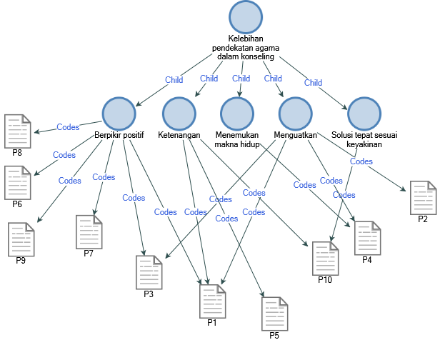

Gambar 5. Kelebihan Pendekatan Agama dalam BK

Secara umum, para responden berpandangan bahwa pendekatan agama dalam layanan konseling memberikan banyak kelebihan. Kelebihan tersebut tidak hanya sekedar untuk penyelesaian permasalahan saja tetapi juga pada pada pembentukan cara berpikir, ketenangan batin, dan kedekatan spiritual. Para responden sepakat bahwa pendekatan ini memberikan penguatan mental dan emosional yang lebih mendalam.
Kelebihan-kelebihan ini tercerminkan dalam lima kategori utama yang dihasilkan dari data, yaitu: berpikir positif, ketenangan batin, makna hidup, pengaruh diri, dan solusi yang sesuai dengan keyakinan. Seperti yang di sampaikan oleh salah satu responden : “pendekatan agama bisa menjadi sumber penguatan batin, memberikan harapan, serta ketenangan dalam menghadapi masalah. Nilai-nilai agama memberikan peneman yang jelas tentang baik dan buruk, sehingga membantu klien dalam membuat keputusan yang etis dan bertanggung”
- Kekurangan Pendekatan Agama dalam Konseling
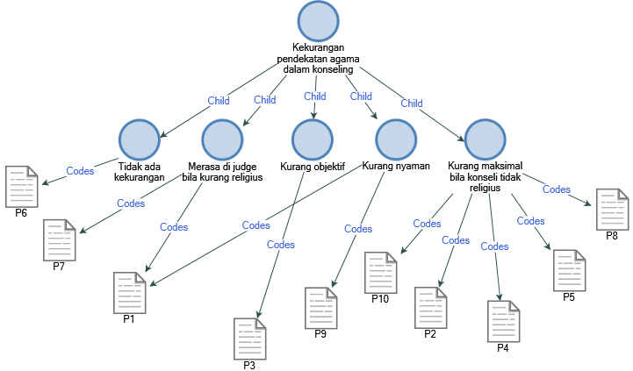

Gambar 6. Kekurangan Pendekatan Agama dalam Layanan BK

Secara keseluruhan, para responden memiliki berbagai pandangan yang berbeda – beda terhadap kekurangan pendekatan agama di dalam konseling. Terdapat kekhawatiran yang muncul sebagai bentuk respons atas pendekatan yang dianggap belum seputih memenuhi kebutuhan spiritual.
Beberapa responden menyampaikan bawah. Mereka tidak melihat adanya kekurangan di dalam pendekatan agama tersebut. Hal ini menujukan bahwa penekan ini bagai sebagai individu sengat membatu dalam proses konseling. Namun sebagai besar responden justru merasakan adanya keterbatasan. Misalnya, terdapat kekhawatiran akan perasaan di hakimi jika dianggap kurang religius. Kekhawatiran lainnya adalah pendekatan ini di nilai kutang objektif, di mana nantinya konselor dianggap terlalu membawa nilai -nilai tertentu sehingga mengurangi ruang netral bagai klien untuk menyampaikan permasalahannya secara bebas.
Selain itu, pendekatan ini juga dianggap membuat suasana konseling menjadi kurang nyaman, Kerena keterlibatan nilai agama justru terkadang menciptakan jarak emosional bagai konseli dan konselor. Serta beberapa responden menyatakan bahwa perbekalan konseling yang tidak religius rasanya kurang maksimal. Mereka merasa bawah pendekatan agama, nilai – nilai spiritual yang penting bagi ke berfungsian pribadi menjadi terabaikan, sehingga konseling dirasa kutang menyentuh aspek terdalam dari akar permasalahan.
Hal ini di tegas akan oleh salah satu responden yang menyampaikan bahwa “kekurangannya yaitu bisa kurang efektif bagi siswa yang tidak religius, terkadang terlalu kaku pada aturan, dan malahan membutuhkan kehati-hatian – hatian agar tidak terkesan memaksa nilai-nilai tertentu.
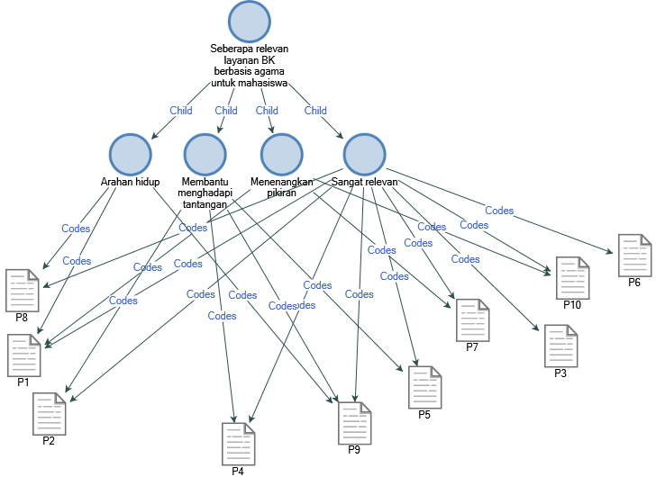
- Seberapa Relevan Layanan BK Berbasis Agama untuk Mahasiswa

Gambar 7. Kerelevan Layanan BK berbasis Agama untuk Mahasiswa

Secara keseluruhan, mayoritas responden menujukan layanan BK berbasis agama di nilai memiliki tingkat yang relevan yang tinggi bagi mahasiswa. Responden menyampaikan berbagai manfaat yang mereka rasakan, baik dalam aspek kehidupan spritual namun psikologi. Layanan ini tidak hanya dipadankan sebagai wadah untuk menyuapi keluh kesah, tetapi juga sebagai petunjuk arah hidup.
Sebagian responden menujukan bahwa layanan BK berbasis agama memberikan “arahan hidup”. Dalam hal ini, pendekatan agama di pandangan mampu menguatkan nilai-nilai moral, menjelaskan tujuan hidup, serta membantu mahasiswa dalam mengambil keputusan yang sesuai dengan prinsip-prinsip spiritual. Beberapa responden juga menyatakan bahwa layanan BK berbasis nilai agama sangat relevan dalam membantu mahasiswa menghadapi berbagai tantangan kehidupan kampus, seperti stres akademik, konflik sosial, hingga krisis identitas. Dengan adanya dimensi spiritual, mahasiswa merasa lebih tenang, terarah, dan memiliki pegangan dalam menghadapi permasalahan. Secara keseluruhan, temuan ini menegaskan bahwa layanan BK berbasis agama sangat relevan dalam konteks pembinaan karakter mahasiswa. Selain memberikan pemahaman moral dan etika, layanan ini juga menjadi sumber kekuatan batin yang dapat membantu mahasiswa dalam menjalani kehidupan akademik dan sosial secara lebih bermaknaan.

Hasil penelitian ini menunjukkan bahwa mahasiswa memandang layanan bimbingan dan konseling (BK) berbasis nilai agama memiliki peran sentral dalam pembentukan karakter dan memberikan arahan hidup yang bermakna. Temuan ini sejalan dengan pemikiran Suriadi (n.d.) yang menyatakan bahwa dalam Islam, pendidikan karakter harus berlandaskan pada nilai-nilai akhlak mulia seperti kejujuran, tanggung jawab, dan kasih sayang.
Integrasi nilai agama dalam layanan BK tidak hanya dipahami sebagai pelengkap, tetapi sebagai fondasi moral yang mengarahkan konseli untuk merefleksikan masalah dari sisi spiritual. Hal ini memperkuat temuan dari Zaman (2024), yang menyebutkan bahwa kesadaran akan kehadiran Tuhan (takwa) mampu mempengaruhi cara berpikir dan bersikap seseorang dalam menghadapi persoalan hidup, yang pada gilirannya mempengaruhi keputusan dan tindakan mereka dalam konteks sosial dan akademik.
Sejalan dengan Rendi Wibowo et al. (n.d.), para responden juga menyebutkan bahwa nilai-nilai agama seperti keadilan (‘adl), rahmat (kasih sayang), dan sabar (sabr) menjadi acuan penting dalam membentuk karakter mahasiswa. Layanan BK yang mengandung nilai-nilai ini dirasakan mampu membimbing mahasiswa bukan hanya secara emosional, tetapi juga spiritual, yang pada akhirnya membantu mereka menjadi pribadi yang tangguh dan berintegritas, sebagaimana ditegaskan oleh Sartika (2019), yang menekankan bahwa bimbingan konseling berbasis agama dapat menjadi media penguatan spiritual dalam menghadapi tekanan kehidupan akademik dan sosial.
Agama pada dasarnya merupakan bagian yang melekat pada kehidupan setiap individu, menjadi sumber nilai yang berpengaruh terhadap perkembangan kepribadian dan potensi diri seseorang. Dalam konteks pendidikan, agama berfungsi tidak hanya sebagai landasan moral, tetapi juga sebagai substansi pembelajaran yang menginternalisasikan nilai-nilai kebaikan. Karena itu, dalam konteks pendidikan, agama harus menjadi bagian fungsional yang mengiringi seluruh proses pendidikan, baik dalam pembentukan karakter maupun pendekatan konseling yang lebih holistik Integrasi
Namun, adanya kekhawatiran responden mengenai potensi penghakiman, kurangnya netralitas, dan tidak nyamannya suasana konseling juga menjadi catatan penting. Kekurangan ini menunjukkan perlunya konselor memiliki kompetensi interkultural dan pendekatan inklusif, sebagaimana dikemukakan oleh Faizin & Haerussaleh (2020), yang menekankan bahwa konselor harus mampu menyesuaikan pendekatan dengan konteks keberagaman mahasiswa agar tidak terjadi resistensi atau ketimpangan relasi antara konseli dan konselor.
Lebih lanjut, persepsi mahasiswa bahwa layanan BK berbasis agama dapat membentuk karakter yang positif menunjukkan adanya keselarasan dengan tujuan pendidikan nasional, sebagaimana tercantum dalam Undang-Undang No. 20 Tahun 2003, yang bertujuan menghasilkan peserta didik yang beriman, bertakwa, dan berakhlak mulia. Penelitian ini juga mengonfirmasi temuan dari Rudiyanto & Kasanova (2023) bahwa pendidikan karakter berbasis agama sangat efektif dalam membentuk generasi yang tidak hanya cerdas secara intelektual, tetapi juga kuat secara moral dan sosial.
Dengan demikian, temuan ini menegaskan bahwa pendekatan layanan BK berbasis nilai agama memiliki landasan teoritis dan empiris yang kuat, baik dalam konteks pembentukan karakter maupun sebagai pendekatan konseling yang berorientasi pada kebermaknaan hidup dan pengembangan potensi moral mahasiswa.

PENUTUP
Hasil penelitian menunjukkan bahwa mahasiswa memandang layanan BK berbasis nilai agam sebagai pendekatan yang penting dan relevan dalam mendukung proses pembentukan karakter. Nilai-nilai agam tidak hanya dianggap sebagai pelengkap, tapi juga sebagai pondasi utama yang dapat memperkuat layanan BK secara keseluruhan. Mahasiswa menilai bahwa nilai-nilai keagamaan seperti kejujuran, empati, tanggung jawab dan kedekatan spritual mampu membantu dalam proses refleksi diri, pengambilan keputusan dan pembentukan sikap yang positif.
Layanan BK berbasis agama dinilai untuk dapat memberikan arah hidup, memperkuat nilai moral dan membantu mahasiswa dalam meghadapi tantangan kehidupan akademik mapun sosial. Meskipun sebagian responden juga menekankan perlunya pendekatan yang inklusif agar mampu memberikan keseimbangan antara dukungan psikologis dan spritual. Hal ini dapat dijadikan langkah awal bagi pengembangan layanan BK yang lebih holistik dan bernilai spiritual. Untuk penelitian selanjutnya, disarankan untuk fokus diperluas dengan melibatkan responden latar belakang keagamaan yang beragam serta mempertimbangkan perbedaan tingkat religiusitas. Atau dapat juga mengeksplorasi peran konselor dalam mengimplementasikan nilai agama secara adaptof sesuai konteks mahasiswa yang dilayani.

DAFTAR PUSTAKA
Alawy, N., Mahmudah, N. N., Hunaida, L. W., & Albar, M. F. (2025). Eksistensi guru bimbingan konseling (bk) dalam upaya mewujudkan profil pelajar pancasila di smp negeri 1 waru sidoarjo.
Budianto, A. A. (2020). Persepsi mahasiswa bimbingan dan konseling terhadap pentingnya profesionalisme guru bimbingan dan konseling di sekolah.
Hudi, I., Purwanto, H., Miftahurrahmi, A., Marsyanda, F., Rahma, G., Aini, A. N., & Rahmawati, A. (2024). Krisis moral dan etika pada generasi muda indonesia. Jurnal Ilmu Pendidikan Dan Psikologi, 1(2), 233–241.https://journal.pipuswina.com/index.php/jippsi/about
Jamilah, S. (2020). Bimbingan konseling dan implementasinya dalam pendidikan islam. 18 (1). Kreatif: Jurnal Pemikiran Pendidikan Agama Islam, 18(1), pp. 74-83. doi: https://doi.org/10.52266/kreatif.v18i1.560.
Maisarah, R., Lubis, A. M. br, Ardi, & Syam, H. (2025). Peran guru bk dalam memfasilitasi pembentukan karakter siswa berbasis nilai-nilai islam. Jurnal Multidisiplin Ilmu Akademik, 2(1), 291–296.
Nasution, I. F. (2023). Islam Sebagai Pedoman Hidup. Al-Murabbi: Jurnal Pendidikan Islam, 6(1), 23–31 https://jurnal.alahliyah.sch.id/index.php/AMPIS/article/view/361
Nida, K., & Usiono. (2023). Peranan Bimbingan dan Konseling Dalam Pembentukan Karakteristik Siswa (Vol. 5).
Nuzliah, & Niesa, C. (2023). Integrasi nilai agama dalam pengembangan bimbingan dan konseling di smpn 1 bandar dua. http://jurnal.ar-raniry.ac.id/index.php/Taujih
Omeri, N., Negeri, S., & Makmur, A. (n.d.). Pentingnya pendidikan karakter dalam dunia pendidikan.
Rachmawati, I. N. (n.d.). Pengumpulan data dalam penelitian kualitatif: wawancara.
Regitha, S., Zahro, F., Diah, A., Alkautsar, F., Ardiva, T., & Prasasti, T. I. (2024). Analisis persepsi mahasiswa terhadap keanekaragaman budaya pada layanan bimbingan dan konseling. In Jurnal Ilmiah Kajian Multidisipliner (Vol. 8, Issue 5).
Rendi Wibowo, Y., Salfadilah, F., Rahelli, Y., Martha Ayunira, L., & Sunan Kalijaga Yogyakarta, U. (n.d.). Kajian teoritis: Al-qur’an sebagai landasan pendidikan karakter pada anak usia dini. In Jurnal Pendidikan Islam (Vol. 12, Issue 1).
Rudiyanto, M., & Kasanova, R. (2023b). Pembentukan Karakter Mahasiswa Indonesia Melalui Pendidikan Karakter. Student Scientific Creativity Journal (SSCJ), 1(1).
Salisah, S. K., Darmiyanti, A., & Arifudin, Y. F. (2024). Peran pendidikan agama islam dalam membentuk karakter peserta didik di era digital: tinjauan literatur. Jurnal Pendidikan Islam, 10(1). http://jurnal.tarbiyah.stainsorong.ac.id/index.php/al-fikr
Sartika, E. (2019). Urgensi bimbingan dan konseling (penyuluhan) islam dalam pendidikan.
Suriadi. (n.d.). Konsep pendidikan karakter dalam al-quran dan hadis. 12(2), 125–138.
Yuliana, & Sari, R. (n.d.). PEMBENTUKAN KARAKTER PESERTA DIDIK MELALUI KEGIATAN BIMBINGAN DAN KONSELING.
Zaman, D. N. (n.d.). Esensi takwa dalam al-qur’an dan relasinya dengan kehidupan beragama: analisis pendekatan tasawuf dan sosiologi agama. 4(1), 2024. http://jurnal.radenfatah.ac.id/index.php/jsq
Zulfhadli, M. (2023). Bimbingan konseling islami dalam membentuk karakter dan etika akademik mahasiswa stit babussalam aceh tenggara in Cybernetics. Journal Educational Research and Social Studies 4(1). http://pusdikra-publishing.com/index.php/jrss

